同济大学TJSRCLAB智能车竞赛实验室
智能车竞赛2026-2027赛季招新报名表
姓 名 | 汪杨萌珊 |  |  | 性 别 |  |  | 女 | 学 院 |  | 电子与信息工程学院 |  | 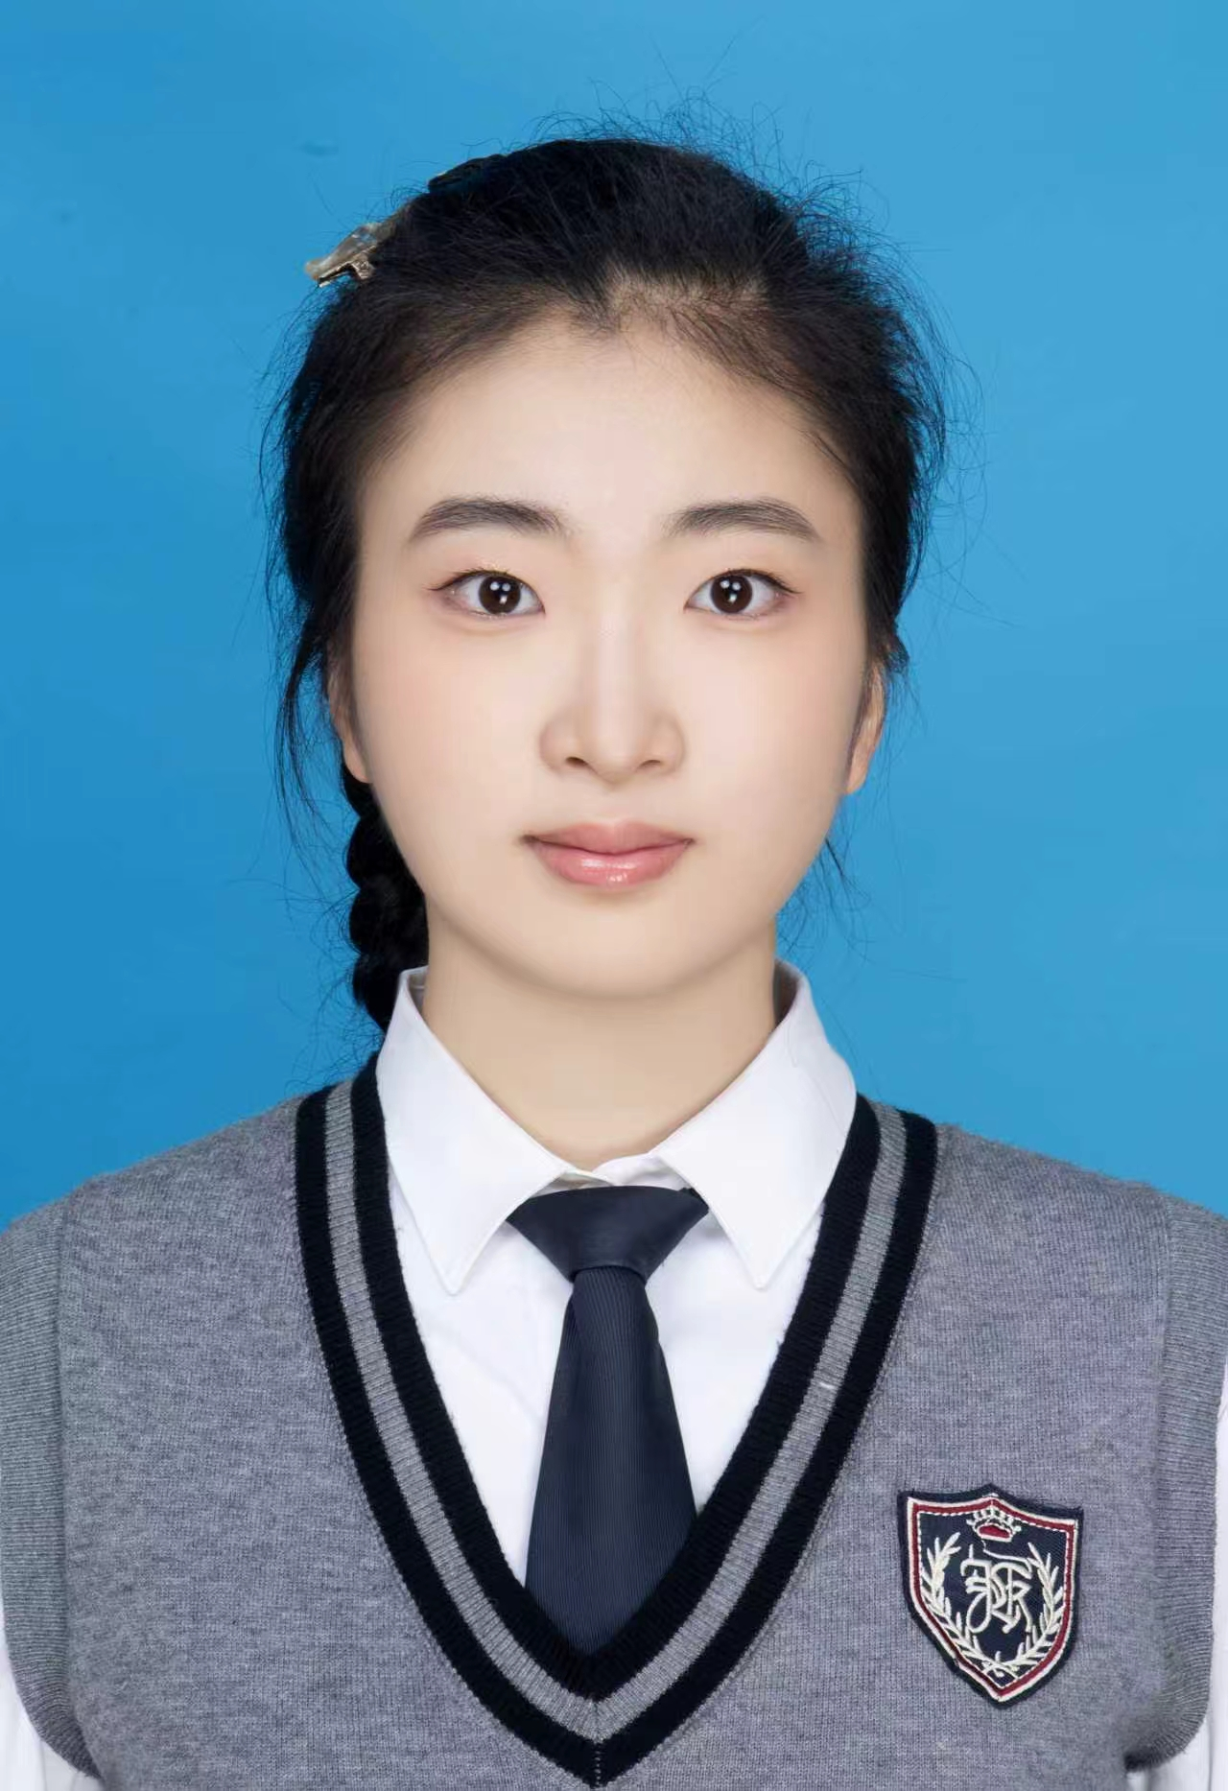
学 号 | 2551437 |  | 年级 |  |  | 2025级 |  | 专 业 |  | 自动化
联系手机 | 13354036263 |  |  |  |  | QQ |  | 1921591816
课程  平均绩点 | 4.37 | 专业  排名 |  |  | 39/70 |  |  |  | EMAIL |  | 1921591816@qq.com
为什么要加入智能车竞赛实验室？（保研加分、学习某方面知识技术、获取竞赛经历等）
我对机器人相关比较感兴趣，想系统学习嵌入式开发、视觉感知和自动控制；也希望能够拥有一次竞赛经历，丰富自己的大学生活，锻炼团队协作和抗压能力。看了地瓜组智慧医疗赛题后觉得很有意思，遂报名。如果最后能获得保研加分的话更是感激不尽。
智能车竞赛实验室组织参加的比赛中，每一个赛项都是以团队的形式进行比赛，你在团队中是怎样的（技术/非技术）定位？有意向的队友人选（简单介绍）吗？
定位可能是软件方向，我熟悉 Python 和 C++，擅长代码调试和工程化，希望承担视觉识别、大模型调用的任务；硬件和 RDK 平台目前了解较少，但我愿意努力学习。暂时没有确定的队友人选。

个人特长和科创经历（简述让我们录取你的理由-包括但不限于个人技术基础、综合素质，以及本科期间参加过的比赛及奖项、项目，在社团中担任什么角色等）
特长主要在于编程，大一期间加入了格物科学社宣传部。虽然还没参加过科创竞赛，硬件接触较少，但我非常虚心，愿意为之投入时间努力学习。

你选择哪个比赛赛项？是否了解赛项规则？（详述备赛规划）
我选择地瓜机器人创意组，已经了解赛项规则：主控使用 RDK 系列，240 秒内完成：到任务发布点，抓取识别二维码和图文牌，黄道运行并放置，最后返回 P 点的任务。

个人承诺
若加入2026-2027赛季智能车竞赛实验室，将遵守管理规定，积极备赛和比赛，按时提交备赛过程报告和参赛总结报告，并在比赛结束后及时归还配发的参赛设备和工具。

签名（手写）：汪杨萌珊
日期：2026.9.17

新赛季要求参赛队员在课余时间全身心投入到备赛过程和比赛任务中。如你确认能够遵守智能车竞赛实验室管理规定，请按照个人实际情况填写后续信息。
注：务必仔细浏览提示内容。智能车竞赛备赛周期长、调试强度大，涉及嵌入式开发、控制算法、机械结构、视觉感知、端侧AI等多个方向，需要做出实物作品，“竞赛有风险，入队需谨慎”。

建议充分评估自身兴趣、时间投入、技术基础以及未来学业发展规划以后再决定是否（选择合适的赛项）报名。

2026-2027赛季备赛须知：
受2027年保研推免时间提前的影响，如果2027年智能车竞赛仍然安排在7月省赛和8月国赛，则其成绩对大三队员保研无效，故智能车竞赛新赛季的主力队员预计以大二年级同学为主。大二同学将承担核心研发与比赛任务。
新赛季TJSRCLAB智能车竞赛实验室的备赛方针为“大二主力、大三助阵”，即大二新队员从零开始全程参与、大三老队员提供阶段性指导，部分大四已保研老队员作为正式助管，协助竞赛实验室管理与技术传承。如你认同此模式且愿意投入，欢迎报名。

备赛要求：
• 每周至少投入10小时（课余时间）在竞赛实验室调试；
• 备赛周期为2026年10月至2027年8月，期间需参加校内选拔赛、分区赛/省赛、全国总决赛，逐级进行选拔晋级队伍；
• 需自行协调与课程考试、实习、考研、复习等学业安排的关系。

"绩点与排名仅作参考，竞赛实验室更看重实际投入度"

如果是第一次参加比赛，一定要先熟悉和了解比赛规则！
第二十一届全国大学生智能汽车竞赛比赛规则：
https://zhuoqing.blog.csdn.net/article/details/154598625

请务必关注智能车竞赛实验室招新答疑QQ群：836140776

全国大学生智能车竞赛官网
http://www.smartcarrace.com/

